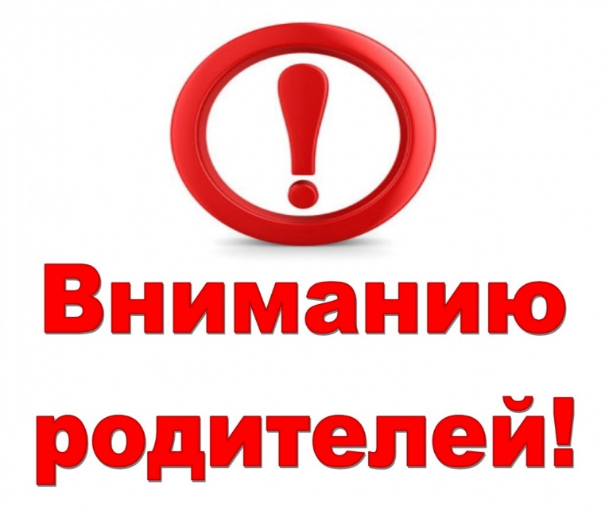

Памятка для родителей по антитеррористической безопасности.
Для Вас, родители!

Терроризм – это боль, одинаковая для всех. Террористы творят бесчинства. Надо всему миру подняться против терроризма. Цель данных рекомендаций — помочь гражданам правильно ориентироваться и действовать в экстремальных и чрезвычайных ситуациях, а также обеспечить создание условий, способствующих расследованию преступлений.
ПАМЯТКА ПО АНТИТЕРРОРИСТИЧЕСКОЙ БЕЗОПАСНОСТИ
Действия при угрозе совершения террористического акта
· При обнаружении забытых вещей, не трогая их, сообщите об этом водителю общественного транспорта, сотрудникам объекта, службы безопасности, органов полиции. Не пытайтесь заглянуть внутрь подозрительного пакета, коробки, иного предмета.
· Всегда контролируйте ситуацию вокруг себя, особенно когда находитесь на объектах транспорта, культурно-развлекательных, спортивных и торговых центрах.
· Не подбирайте бесхозных вещей, как бы привлекательно они не выглядели. В них могут быть закамуфлированы взрывные устройства (в банках из-под пива, сотовых телефонах и т. п.). Не пинайте на улице предметы, лежащие на земле.
· Если вдруг началась активизация сил безопасности и правоохранительных органов, не проявляйте любопытства, идите в другую сторону, но не бегом, чтобы Вас не приняли за противника.
· При взрыве или начале стрельбы немедленно падайте на землю, лучше под прикрытие (бордюр, торговую палатку, машину и т. п.). Для большей безопасности накройте голову руками.
· Случайно узнав о готовящемся теракте, немедленно сообщите об этом в правоохранительные органы.
ПРИ ОБНАРУЖЕНИИ ВЗРЫВООПАСНОГО ПРЕДМЕТА
Если вы обнаружили самодельное взрывное устройство, гранату снаряд, и т. п.:
— не подходите близко не позволяйте другим людям прикасаться к предмету;
— немедленно сообщите о находке в милицию;
— не трогайте не вскрывайте и не перемещайте находку;
— запомните все подробности связанные с моментом обнаружения предмета;
— дождитесь прибытия оперативных служб.
Взрывное устройство, установленное в местах скопления людей, в общественном транспорте или жилом доме может быть замаскировано под обычный предмет — сумку, портфель, сверток и т. д. Признаками взрывного устройства могут быть:
— натянутая проволока, шнур и т. д.;
— провода или изоляционная лента неизвестного назначения;
— бесхозный предмет, обнаруженный в машине, в подъезде, у дверей квартиры, в общественном транспорте, в местах скопления людей, тогда немедленно сообщите о находке в полицию по телефону 02, 020.
Не предпринимайте самостоятельно никаких действий с находками или подозрительными предметами, которые могут оказаться взрывными устройствами. Это может привести к их взрыву, многочисленным жертвам и разрушениям!
ПРИ ПОЛУЧЕНИИ СООБЩЕНИЯ ОБ УГРОЗЕ
ТЕРРОРИСТИЧЕСКОГО АКТА ПО ТЕЛЕФОНУ
Правоохранительным органам значительно помогут для предотвращения совершения преступлений и розыска преступников следующие ваши действия:
— Постарайтесь дословно запомнить разговор и зафиксировать его на бумаге.
— По ходу разговора отметьте пол, возраст и особенности речи звонившего:
Голос (громкий, тихий, высокий, низкий)
Темп речи (быстрая, медленная)
Произношение (отчетливое, искаженное, с заиканием, с акцентом или диалектом и т. д.)
Манера речи (развязанная с нецензурными выражениями и т. д.)
— Обязательно отметьте звуковой фон (шум автомашин, или железнодорожного транспорта, звук теле — радиоаппаратуры, голоса и т. д.)
— Обязательно зафиксируйте точное время звонка и продолжительность разговора.
— В ходе разговора постарайтесь получить ответы на следующие вопросы:
Куда, кому звонит человек?
Какие конкретно требования выдвигает человек?
Выдвигает требования он лично, выступает в роли посредника или представляет какую-либо группу лиц?
На каких условиях он согласен отказаться от задуманного?
Как и когда с ним можно связаться?
Кому вы должны сообщить об этом звонке?
— Постарайтесь добиться от звонящего максимально возможного промежутка времени для принятия вами решения или совершения каких-либо действий.
— Если возможно еще в процессе разговора, сообщите о нем руководству объекта.
— Не распространяйтесь о факте разговора и его содержании. Максимально ограничьте число людей, владеющих информацией.
—Запишите номер.
ПРАВИЛА ПОВЕДЕНИЯ ПРИ ЗАХВАТЕ И УДЕРЖАНИИ ЗАЛОЖНИКОВ
- Беспрекословно выполнять требования террористов, если они не несут угрозы вашей жизни и здоровью.
- Постарайтесь отвлечься от неприятных мыслей.
- Осмотрите место, где вы находитесь, отметьте пути отступления укрытия.
- Старайтесь не выделяться в группе заложников.
- Если вам необходимо встать, перейти на другое место, спрашивайте разрешения.
- Старайтесь занять себя: читать, писать и т. д.
- Отдайте личные вещи, которые требуют террористы.
- Если вы попали в число освобожденных, сообщите представителям спецслужб следующую информацию: число захватчиков, их место расположения, вооружения, число пассажиров, моральное и физическое состояние террористов, особенности их поведения, другую информацию.
- При стрельбе ложитесь на пол или укройтесь, но не куда не бегите.
- При силовом методе освобождения заложников, четко выполняйте все распоряжения представителей спецслужб.

ПОЛУЧЕНИЕ ИНФОРМАЦИИ ОБ ЭВАКУАЦИИ

Сообщение об эвакуации может поступить не только в случае обнаружения взрывного устройства и ликвидации последствий террористического акта, но и при пожаре, стихийном бедствии и т.п.
Получив сообщение от представителей властей или правоохранительных органов о начале эвакуации, соблюдайте спокойствие и четко выполняйте их команды.
Если вы находитесь в квартире, выполните следующие действия:
· Возьмите личные документы, деньги, ценности;
· Отключите электричество, воду и газ;
· Окажите помощь в эвакуации пожилых и тяжело больных людей;
· Обязательно закройте входную дверь на замок – это защитит квартиру от возможного проникновения мародеров.
Не допускайте паники, истерики и спешки. Помещение покидайте организованно.
Возвращайтесь в покинутое помещение только после разрешения ответственных лиц.
Помните, что от согласованности и четкости ваших действий будет зависеть жизнь и здоровье многих людей.

ЕСЛИ ВЫ СТАЛИ СВИДЕТЕЛЕМ ТЕРРОРИСТИЧЕСКОГО АКТА (ВЗРЫВА).
— Успокойтесь и успокойте людей, находящихся рядом;
— Передвигайтесь осторожно не трогайте поврежденные конструкции;
— Находясь внутри помещения не пользуйтесь открытым огнем;
— По возможности окажите помощь пострадавшим;
— Беспрекословно выполняйте указания сотрудников спецслужб и спасателей.
Телефоны экстренного вызова
Единая служба спасения (с любого телефона): 112
Пожарная охрана: 01; 8 (40153) 2-11-01
Полиция: 02; 8 (40153) 2-21-79, 2-12-02
Скорая помощь: 03; с моб. тел. 030
Аварийная газовая служба: 8-4012-210-941; 8-800-100-39-04
Единая дежурная диспетчерская служба Светлогорского городского округа (ЕДДС) (круглосуточно):8-40153-205-18, 8-40153-206-66
Отдел ГО и ЧС администрации МО: 8 (40153) 3-33-09

Объясните детям, что необходимо сообщать взрослым или сотрудникам полиции:
1. О бесхозных вещах.
2. О подозрительных предметах в общественном предметах в подъезде, транспорте, дома или в детском саду.
Объясните детям, что во всех перечисленных случаях необходимо:
Не трогать, не вскрывать, не передвигать находку. Отойти на безопасное расстояние. Сообщить о находке сотруднику полиции.
Обязательно проводите с детьми дома разъяснительные беседы о недопустимости:
1. Пользоваться незнакомыми предметами, найденными на улице или в общественных местах.
2. Брать у незнакомых людей на улице сумки, свертки, игрушки и т.д.

Родители! Вы отвечаете за жизнь и здоровье ваших детей.

Антитеррористическая комиссия муниципального образования «Светлогорский городской округ»

